
SABOROLOGÍA PARA COMPARTIR Y DISFRUTAR

tapa media plato
Ensalada de pollo al curry, fresas y flores estivales 7,00 €
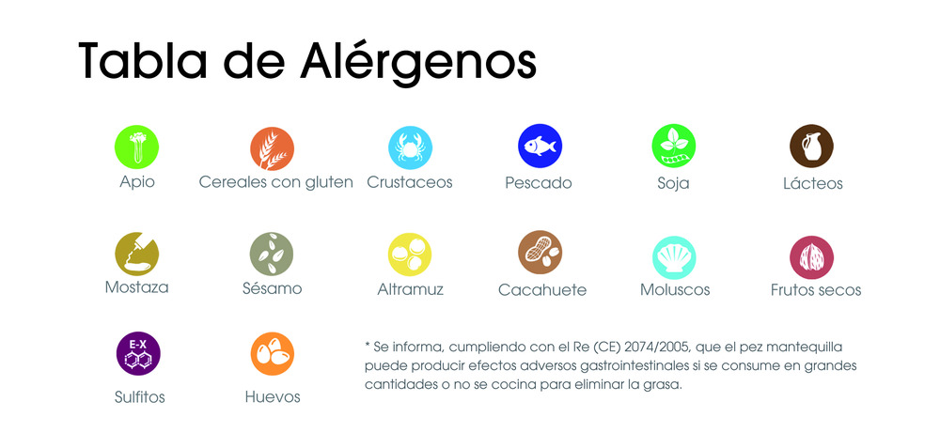
Ensalada de Roquefort, mango, nueces de macadamia y vinagreta de mostaza antigua 7,00 €
Ensalada de wakame y salteado de gulas 9,00 €
Ensalada de pulpo y quinoa 9,00 €
Ensalada de burrata 9,00 €
Tartar de presa ibérica aliñada al Brandy 6,50 € 12,00 €
Tataki albacora, puré de placton marino y mahonesa de teriyaki 5,50 € 9,00 €
Hakao de gambas 3,00 € 6,00 € 12,00 €
Ensaladilla de gambón 2,50 € 6,00 €
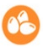
Mejillones bouchots al curry 3,00 € 7,00 €
Bao Bun de cerdo, mostaza y bacon (unidad) 3,00 €
Linguine negro, al pesto con gambas 7,00 €
Rigatoni con chipirones y ajetes 7,00 €
Revuelto cremoso de bacalao y setas salvajes 2,50 € 6,00 €
Croqueta de cocido o erizo de mar o centollo 3,00 € 6,00 €
Escalope de foie a la plancha, con tostas y naranja amarga 3,50 € 7,00 € 12,00 €

Carpaccio de pulpo con pico de gallo 9,50 €

PRINCIPALES PARA PALADARES INQUIETOS

tapa media plato
Ceviche de pez mantequilla 8,00 €
Albacora a la parrilla con foie 4,00 € 8,00 € 12,00 €
Pulpo a la parrilla con aceite de albahaca y puré de boniato 7,50 € 14,00 €
Zamburiñas (unidad) 1,80 €
Dorada con costra de frutos secos 3,00 € 7,00 €
Bacalo confitado con salteado de hongos 3,00 € 7,00 €
Albacora a la brasa, yemas de trigueros en caldo de placton 3,00 € 9,00 €
Gambas en tempura de sésamos y salsa agridulce 3,00 € 7,00 € 9,50 €
Presa confitada a baja temperatura y alcachofa crujiente 6,50 € 12,00 €

Solomillo de ternera con setas 8,00 € 15,00 €

Medallones de solomillo ibérico con salsa de Patxarán 3,00 € 6,50 € 12,00 €
Costillas de cerdo ibéricas a baja temperatura con salsa BBK 2,50 € 5,00 € 9,00 €
Magret de pato con peras al vino tinto 8,00 € 15,00 €
Entrecot de ternera, patatas y piquillo 15,00 €

PARA LOS PEQUES DE LA CASA
Nuggets de pollo con patatas fritas naturales 4,00 €
Pechuga de pollo a la plancha 4,00 €
Croquetitas de jamón 4,00 €

